

善明會2015年度長者義工訓練
認識義務工作(A, B班)
問答遊戲

姓名﹕ |  |  | 日期﹕

請出答案(可選多項)﹕

- 善明會的宗旨是什麼？

A. 保護環境、世界和平 B. 關心社會、濟弱扶貧

C. 人道救援、消除貧窮 D. 作育英才、全人發展

- 以下哪類是善明會恒常服務的弱勢社群？

A. 貧困長者 B. 智障人士

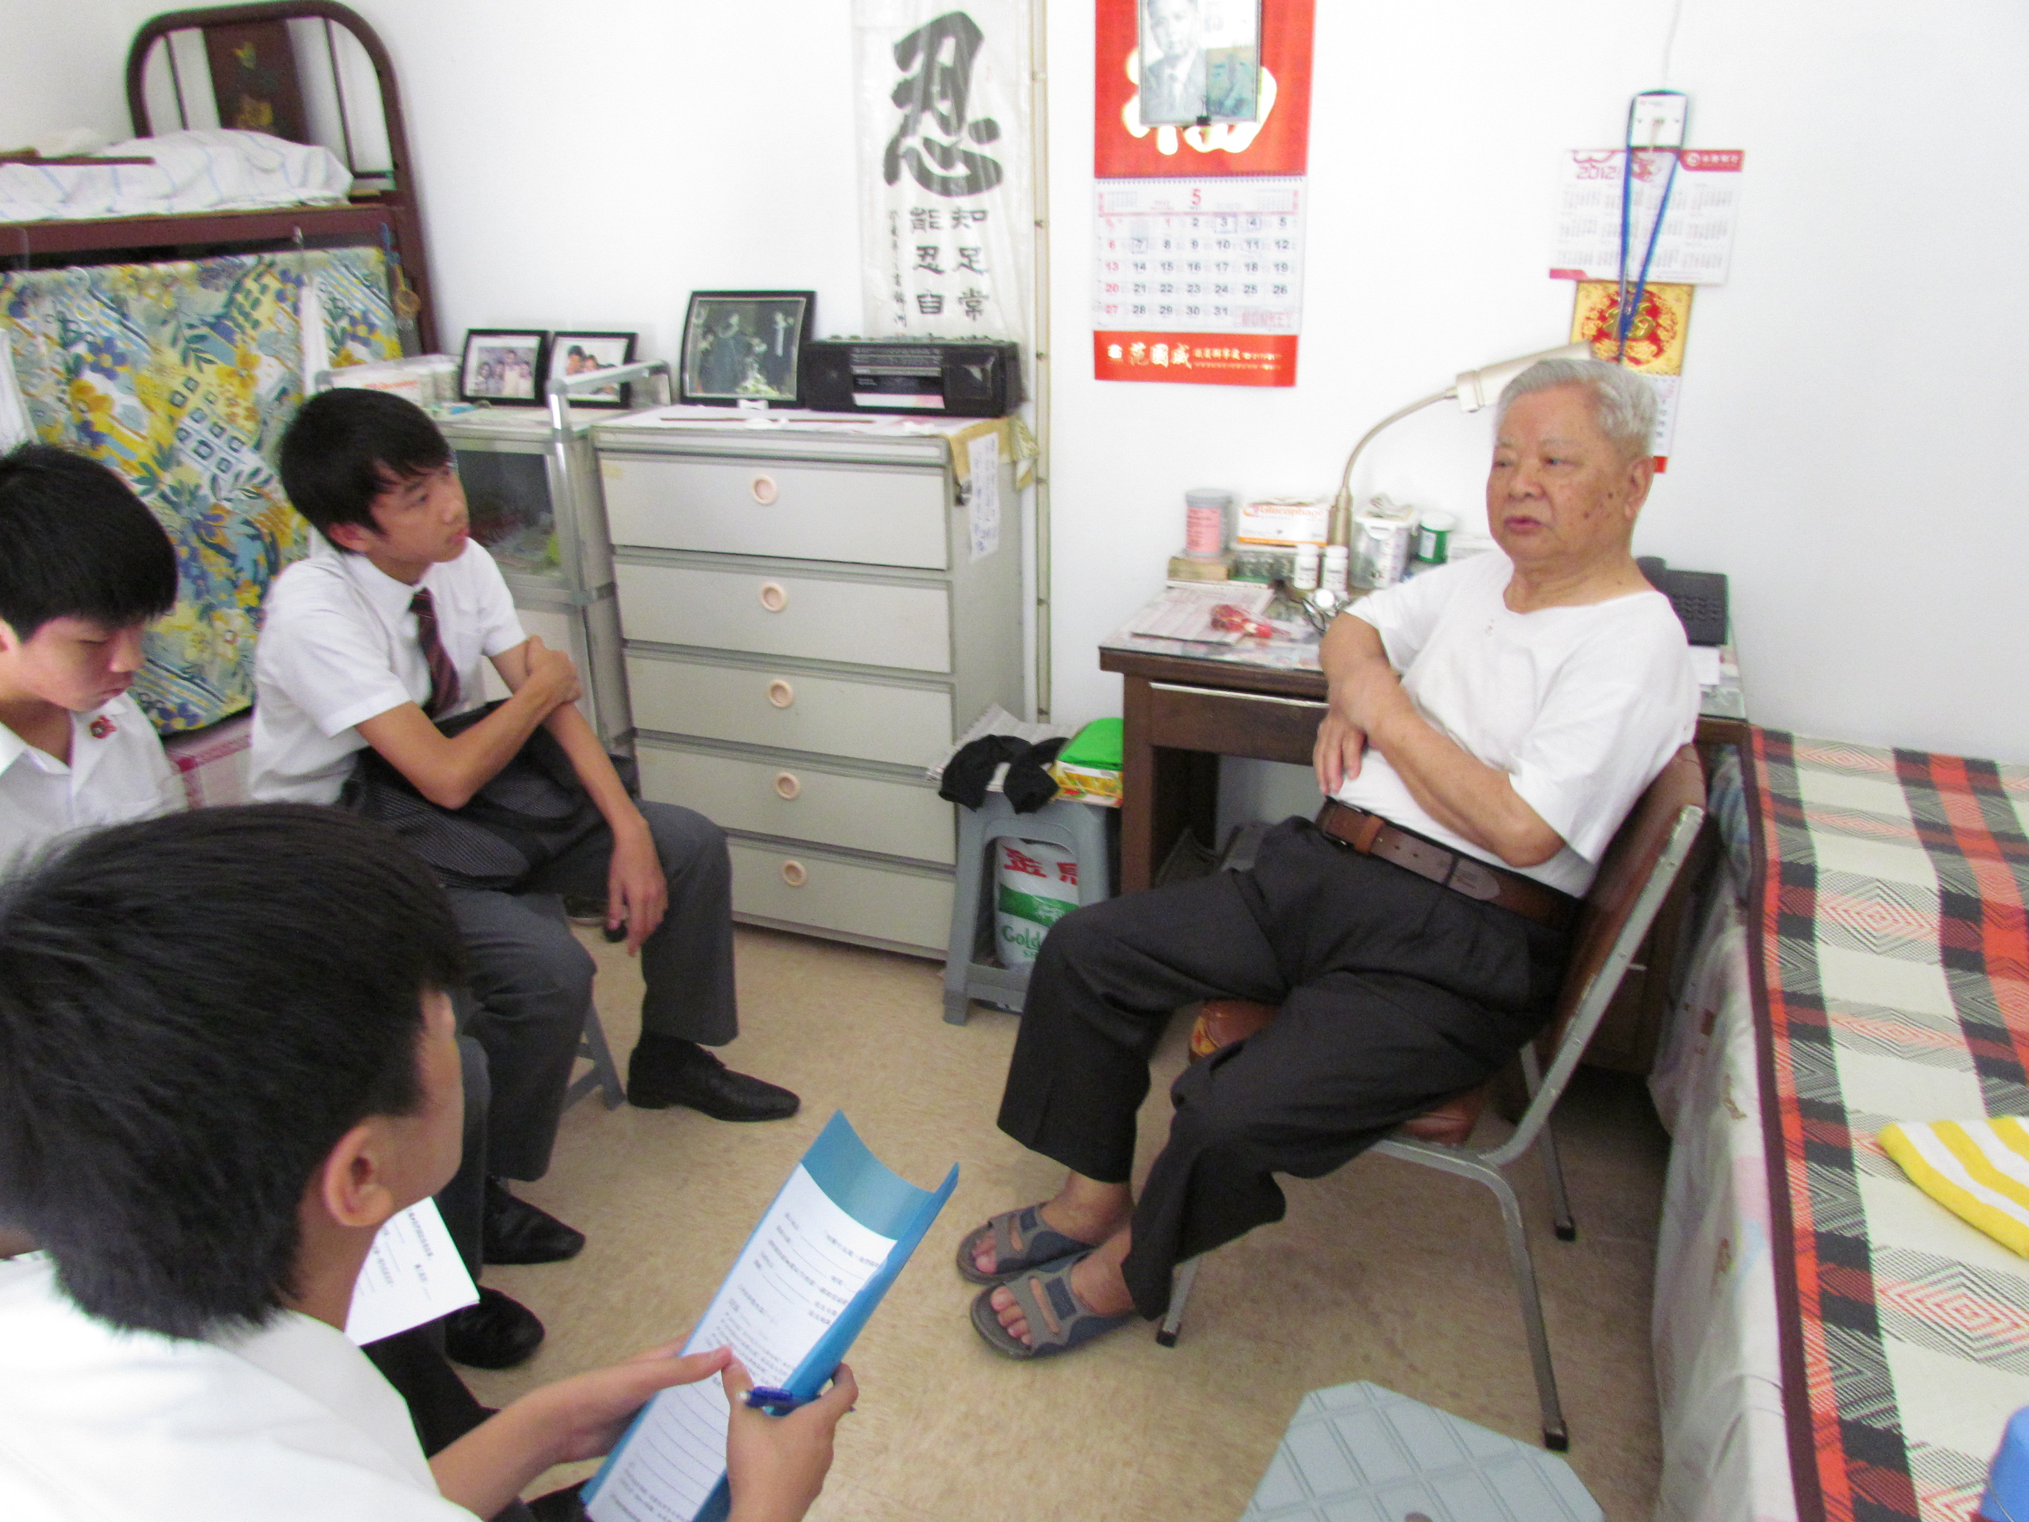
C. 單親家庭 D. 戒毒人士

- 義工對服務對象要有什麼態度？

A. 友善 B. 施捨

C. 教導 D. 聆聽

- 下列哪項是義工的工作？

A. 表演 B. 協助家居清潔

C. 庶務工作(如禮物包裝、電話聯絡、抄寫)

D. 特定會議(如策劃、籌備、匯報進度及檢討)

- 要達至義務工作與家庭、社交、娛樂、運動、學習等生活取得平衡, 你認為每週參與義務工作幾多小時最為適合？

A. 1小時 B. 2小時

C. 4小時 D. 10小時

- 請列出三個做義工「利己」的好處, 例如消磨時間、結交朋友？

1. ____________________________________________________

2. ____________________________________________________

3. ____________________________________________________

- 請列出三個做義工「利他」的好處, 例如幫助有需要的人、幫助中心改善服務？

1. ___________________________________________________

2. ____________________________________________________

3. ____________________________________________________

- 聯合國定立每年哪一日是「國際義工日」？

A. 1月15日 B. 3月18日

C. 10月22日 D. 12月5日



─ 完 ─

